V2 – Reaktionen von Alkalimetallen mit Wasser
Dieser Demonstrationsversuch soll den SuS einen Einstieg in das Thema Alkalimetalle ermöglichen und deren Reaktion mit Wasser veranschaulichen.

Gefahrenstoffe
Kalium |  |  | H260 H314 |  |  | P280 P301+P330+P331 P305+P351+P338 P402+P404
Natrium |  |  | H260 H314 |  |  | P280 P301+P330+P331 P305+P351+P338 P309+P310 P370+P378 P422
Ethanol |  |  | H225 |  |  | P210
Tert.-Butanol |  |  | H225 H332 H319 H335 |  |  | P210 P305+P351+P338 P403+P233
Phenolphthalein (Lsg) |  |  | H226 |  |  | --

Materialien: Becherglas, große Glaswanne, Pinzette, Schneidebrett, Messer, Filterpapier
Chemikalien: Kalium, Natrium, Ethanol, Phenolphthalein, tert.-Butanol, dest. Wasser
Durchführung: Eine Glaswanne wird bis etwa zur Hälfte mit Wasser befüllt und einige Tropfen des Indikators Phenolphthalein hinzugegeben.
1. Ein erbsengroßes (!) Stück Natrium wird sorgfältig von Paraffinöl befreit und entrindet. Anschließend wird es mit der Pinzette in die Glaswanne gegeben. Danach wird der Vorgang identisch mit Kalium wiederholt.
2. Es wird noch einmal genauso vorgegangen, mit dem Unterschied, dass die Alkalimetalle dieses Mal auf ein Filterpapier gelegt werden, welches in zuvor auf das Wasser in der Glaswanne gelegt wurde.
Es ist unter dem Abzug zu arbeiten, da Alkalimetalle heftig mit Wasser reagieren!

Beobachtung: 1. Natrium formt sich zu einer „flüssigen Kugel“, die über das Wasser gleitet und dabei immer kleiner wird. Der Indikator, der vorher farblos war, verfärbt sich pink. Kalium gleitet ebenfalls über das Wasser und brennt dabei heftig. Es wird immer kleiner und brennt dabei mit einer rosa Flamme. Auch hier ist ein Farbumschlag des Indikators zu verzeichnen.
2. Es ist eine heftigere Reaktion zu beobachten. Natrium fängt auf dem Filterpapier sofort Feuer und brennt mit einer orangenen Flamme. Auch Kalium reagiert heftiger.
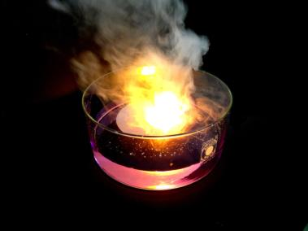
Abbildung 3: Reaktion von Natrium auf Filterpapier
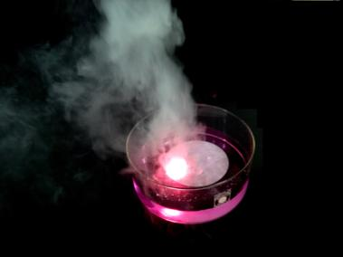
Abbildung 4: Reaktion von Kalium auf Filterpaper

Deutung: Alkalimetalle reagieren mit Wasser unter Bildung einer Base und Wasserstoff:
$${2Na}_{(s)}+{2H}_{2}O_{(l)}→2{Na}_{(aq)}^{+}+2{OH}_{(aq)}^{-}+H_{2 (g)}$$
$${2K}_{(s)}+{2H}_{2}O_{(l)}→2K_{(aq)}^{+}+2{OH}_{(aq)}^{-}+H_{2 (g)}$$
Die Base bewirkt den Farbumschlag des Indikators Phenolphthalein.
1. Alkalimetalle besitzen ein schwach gebundenes Elektron, welches sie leicht abgeben. Da Kalium über eine Außenschale mehr als Natrium verfügt, ist sein Elektron schwächer gebunden und wird somit leichter abgegeben. Die Reaktivität des Kaliums ist somit höher, wodurch sich die heftigere Reaktion im Vergleich zu Natrium erklären lässt. In der ersten Hauptgruppe nimmt die Reaktivität der Alkalimetalle also mit zunehmender Periode zu.
2. Die Reaktion auf dem Filterpapier ist heftiger, da es die Bewegung der Alkalimetalle bremst und die Reaktionswärme den entstehenden Wasserstoff entzündet. Die Reaktionswärme kann nicht in das Wasser abgeleitet werden.
Reste des Natriums werden mit Ethanol umgesetzt und anschließend in den Ausguss gegeben. Kalium wird mit weniger reaktivem tert.-Butanol umgesetzt und dann ebenfalls in den Ausguss gegeben.

Da Kalium sehr heftig mit Wasser reagiert ist es sinnvoll den Versuch stattdessen mit Lithium und Natrium durchzuführen. Auch hieran lassen sich die unterschiedlichen Reaktivitäten gut erkennen.
Der Versuch kann als Einstieg in das Thema Alkalimetalle (und deren Eigenschaften) genutzt werden.

Literatur: [1] M. Nordholz, Dr. R. Herbst-Irmer, Praktikumsskript: Allgemeine und Anorganische Chemie, S.123, WS 2010/2011

